Nama : Mochammad Itmmaul Wafa

NIM : L200170184

Kelas : F

Laporan Tugas Praktikum DWDM modul 14

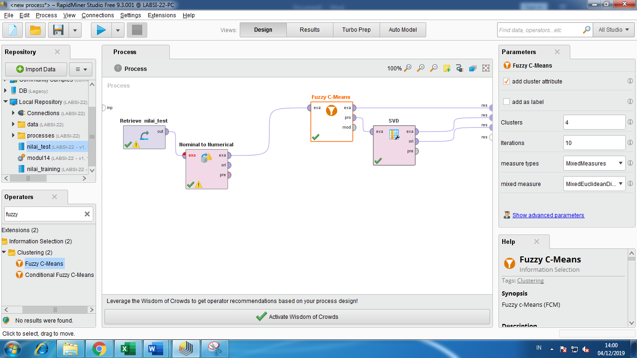

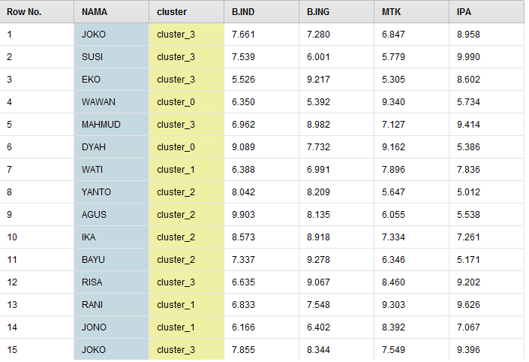

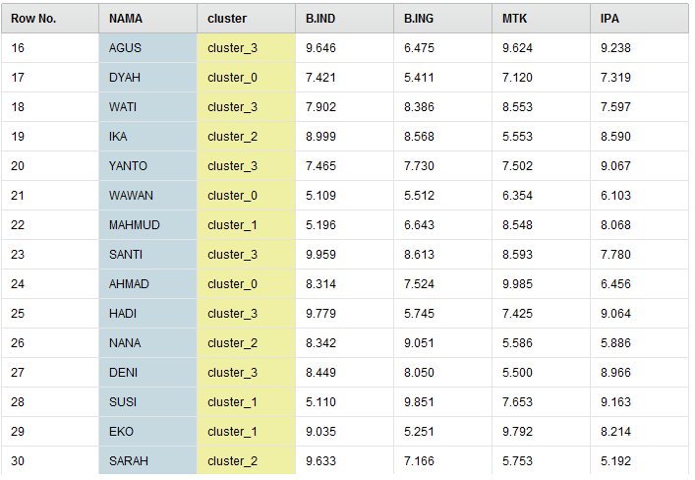

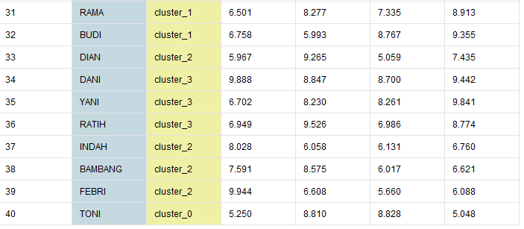

ExampleSet (SVD)

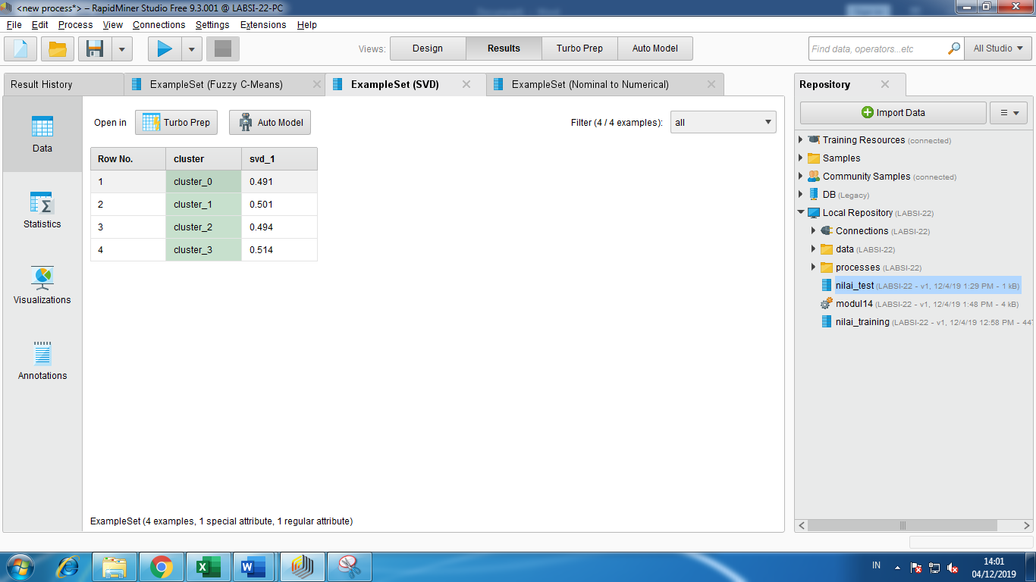

ExamnpleSet(Fuzzy C-means)

